**DISKUSI KELAS PERTEMUAN 14 :**

**Integral Tak Wajar**

### *Mata Kuliah : KALKULUS II*

Dosen Pengampu : Riswal Hanafi Siregar

**PENGANTAR :**

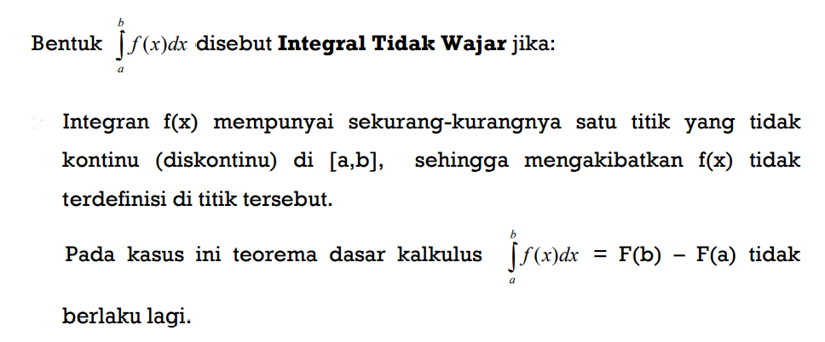

**MASALAH:**

Integral tak wajar selesaiannya dibedakan menjadi Integral tak wajar dengan integran tidak kontinu Integral tak wajar dengan batas integrasi di tak hingga

**PERINTAH:**

Jelaskan dan berikan contoh